权限场景测试过程
场景编号：S4 用例数：10 通过：10 通过率：100.0%
场景说明：鉴权与数据隔离验证：JWT 登录态、角色鉴权、跨店隔离、密码哈希。
执行时间：2026-11-06T10:55:28 执行方式：离线自动化（python scripts/run_scenario_tests.py，真实工具层/门禁/日志，不调用大模型 API）
量化结论：单例耗时 p50 1.44 ms / p95 29.38 ms / 最大 227.01 ms，合计 266.3 ms。

一、测试流程
本场景测试按以下六个步骤执行，全程留痕：
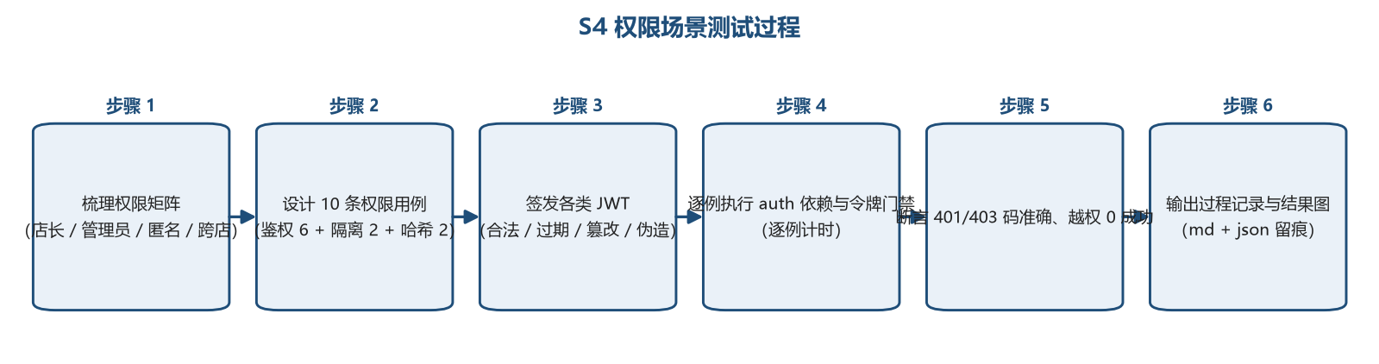

二、逐例执行记录
下表为每条用例的实际执行结果（预期与实际均来自 results.json，未做任何人工修饰）：
# | 用例 | 测试意图 | 预期 | 实际结果 | 耗时(ms) | 判定
S4-01 | 无 Authorization 头访问 | 未登录一律 401 | 401 UNAUTHORIZED | 未携带凭证 → 401 UNAUTHORIZED | 0.03 | 通过
S4-02 | Basic 认证冒充 Bearer | 仅接受 Bearer 方案 | 401 UNAUTHORIZED | 非 Bearer 方案 → 401 UNAUTHORIZED | 0.01 | 通过
S4-03 | 篡改已签发 token 的签名 | 签名校验拦截 | 401 UNAUTHORIZED | 篡改签名 → 401 UNAUTHORIZED | 1.44 | 通过
S4-04 | 过期 token 访问 | 12 小时有效期强制 | 401 TOKEN_EXPIRED | 过期 token → 401 TOKEN_EXPIRED | 1.21 | 通过
S4-05 | 口令哈希存储与校验 | 不存明文；错口令拒绝 | pbkdf2$ 前缀 + 校验正确 | 口令以 PBKDF2 哈希存储（True）；错口令拒绝（True）；对口令通过（True） | 227.01 | 通过
S4-06 | 店长正常登录 | 合法凭证放行并携带角色/门店 | role=store_manager, store=S001 | 店长登录成功：role=store_manager, store=S001 | 1.64 | 通过
S4-07 | 店长访问管理后台（水平越权） | 非 admin 一律 403 | 403 PERMISSION_DENIED | 店长访问 admin 接口 → 403 PERMISSION_DENIED | 1.37 | 通过
S4-08 | 管理员访问管理后台 | admin 角色放行 | 放行 | 管理员访问后台放行：admin | 1.32 | 通过
S4-09 | 跨店使用令牌（S001 → S002） | 令牌绑定门店，防跨店冒用 | TOKEN_MISMATCH | S001 签发的令牌拿到 S002 用 → TOKEN_MISMATCH | 29.38 | 通过
S4-10 | 假密钥伪造 admin token | HS256 签名密钥不公开 | 401 UNAUTHORIZED | 假密钥伪造 token → 401 UNAUTHORIZED | 2.94 | 通过

三、执行结果图
各用例耗时与判定如下图（绿色为通过）：
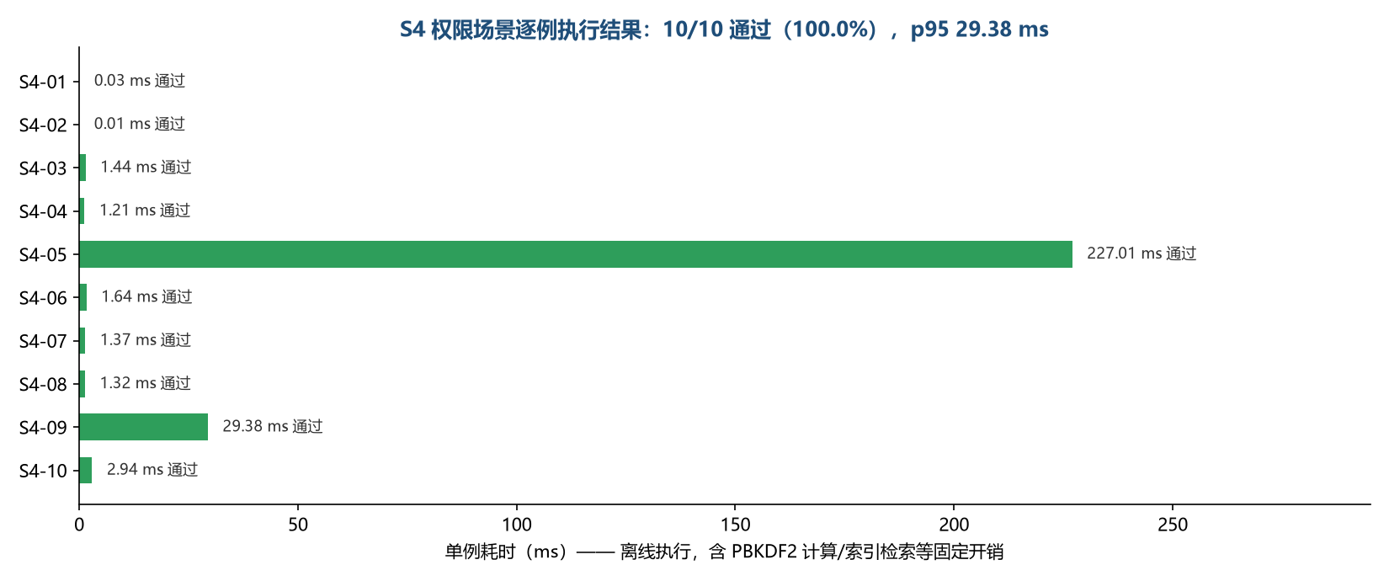

四、结论
✅ 10/10 全部通过，达到本场景 100% 通过的准出标准：返回码、阻断标志与业务数据均符合预期，未发现缺陷。
执行留痕：output/scenario-tests/S4_权限场景.md（逐例 md 记录）、output/scenario-tests/results.json（机器可读全量结果）。

